北京林业大学 · 信息学院
《软件工程（课程设计） 产出 D-08》
部署与运维手册
Course Design Deliverable Template
—— Course Design Specification & Templates ——

编号 | D-08
文件名 | 部署与运维手册
类型 | 产出
版本 | v1.0 · 2026-05-06
小组 / 组号 | 第 3 组
班级 / 学号 / 姓名 | 软件工程 / 2026 / NekoCafé团队
完成日期 | 2026-06-13

使用说明
本文件写给"接手运维的另一名工程师"。须达到"按文档逐步可在 1 小时内独立完成部署"的可执行程度。
📌 填写指引
本模板按章节结构预设了每节的标题与填写提示。请在每个 "（请在此处填写……）" 区域中替换为正式内容；不允许删除章节标题；如某节确实不适用，请保留标题并标注「N/A 及理由」。

1 架构概览
NekoCafé 采用前后端分离 + 容器化部署架构：
• 前端：Vue 3 + Vite 构建的 SPA，Nginx 静态托管
• 后端：Spring Boot 3 单体应用，REST API 接口
• 数据库：MySQL 8.0，Flyway 自动迁移
• 可选缓存：Redis 7（用于会话/缓存）
• 反向代理：Nginx（前端容器内置）
部署拓扑：
用户浏览器 -> Nginx(前端) -> Spring Boot(后端) -> MySQL + Redis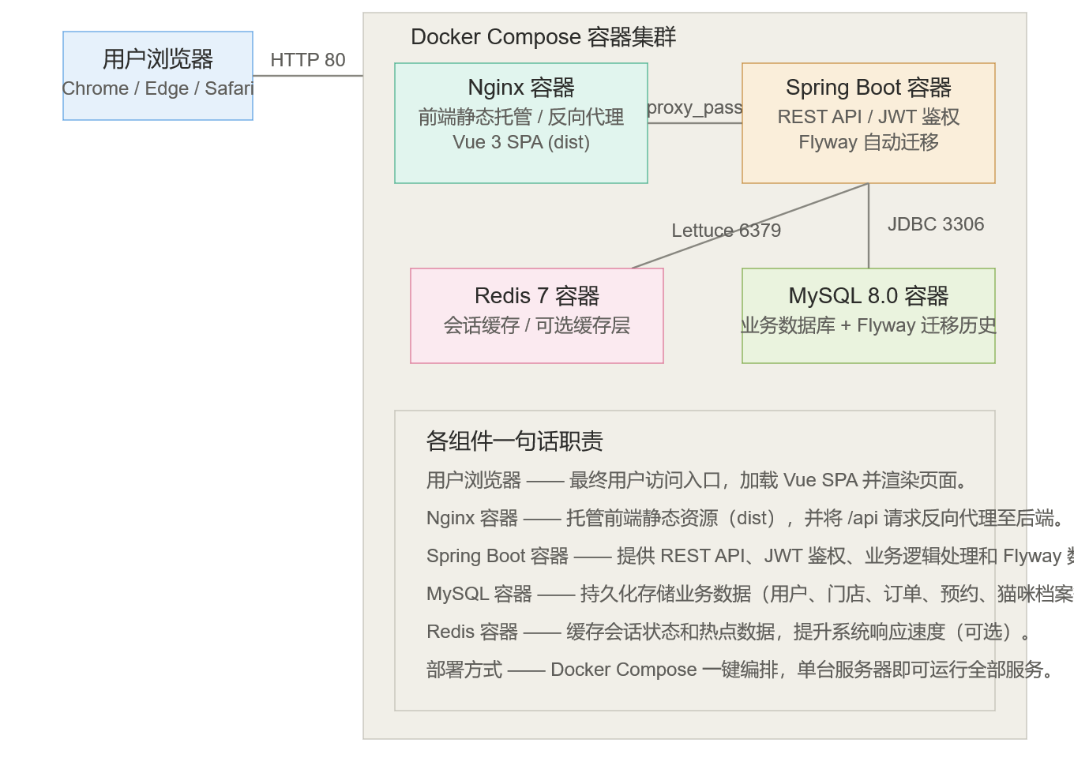

2 环境与依赖
2.1 服务器规格
说明：本规格适用于课程设计演示环境，支持并发约 50 人同时访问。
项目 | 规格
CPU | 2 核（vCPU）
内存 | 2 GB
磁盘 | 40 GB SSD
公网带宽 | 100 Mbps
数量 | 1 台（演示环境）

2.2 软件依赖
软件 | 版本要求 | 用途
JDK | 17+ | 运行 Spring Boot 后端
Maven | 3.9+ | 构建后端项目
Node.js | 20+ | 构建前端项目
npm | 10+ | 管理前端依赖
MySQL | 8.0+ | 业务数据库
Redis | 7+ | 可选缓存服务
Docker | 最新版 | 容器化部署
Docker Compose | v2+ | 编排多容器
Nginx | 1.27+ | 前端静态托管/反向代理

2.3 网络与端口
安全建议：
• 生产环境关闭 3306/6379 的公网访问，仅允许内网连接
• 后端 8080 不直接暴露公网，通过 Nginx 反向代理
端口 | 服务 | 说明
80 | 前端 Nginx | 用户访问入口（可映射到其他端口）
8080 | 后端 Spring Boot | REST API 服务端口
3306 | MySQL | 数据库服务端口
6379 | Redis | 缓存服务端口

2.4 外部服务清单
以下为系统依赖的外部服务清单，部署前请确认相关服务可用性：
服务 | 用途 | 凭证管理方式
DeepSeek AI API | 菜品推荐理由生成 | 通过环境变量 AI_API_KEY / AI_BASE_URL 注入，不写入代码
浏览器 Geolocation API | 获取用户当前位置，用于附近门店推荐和距离排序 | 浏览器原生 API，无需申请密钥，用户授权即可使用

说明：DeepSeek AI 为可选功能，默认禁用（AI_ENABLED=false）。未配置时，系统会使用规则引擎生成推荐理由，不影响核心业务功能。浏览器定位功能仅在前端门店列表和推荐页面使用，不依赖高德、百度等第三方地图服务商。

1. 准备一台 Linux 服务器（推荐 Ubuntu 22.04），确保可访问互联网。
2. 安装 Docker 和 Docker Compose：
sudo apt update && sudo apt install -y docker.io docker-compose-plugin
3. 从 GitHub 克隆项目代码：
git clone https://github.com/Muelsyseqwq/Software-Engineering.git
cd Software-Engineering/NekoCafe
4. 复制环境变量示例文件：
cp .env.example .env
5. 编辑 .env，配置 JWT_SECRET（至少32位字符）。

3 从零部署（Step-by-Step）
3.1 准备阶段
方式一：Docker Compose 一键部署（推荐）
在项目根目录执行：
docker compose up --build -d
首次启动会自动：
• 构建前后端 Docker 镜像
• 启动 MySQL 容器并初始化数据库
• 执行 Flyway 迁移脚本创建表结构
• 写入演示数据（角色、账号等）
方式二：手工部署
1. 准备远程 MySQL 数据库，创建 nekocafe 库。
2. 配置环境变量（MYSQL_HOST, MYSQL_USERNAME, MYSQL_PASSWORD, JWT_SECRET 等）。
3. 后端：cd backend && mvn spring-boot:run -Dspring-boot.run.profiles=dev
4. 前端：cd frontend && npm install && npm run build
5. 使用 Nginx 托管 frontend/dist 目录。

3.2 安装与配置
命令 1：构建并启动所有服务
docker compose up --build -d
预期输出：Creating nekocafe-mysql ... done
Creating nekocafe-redis ... done
Creating nekocafe-backend ... done
Creating nekocafe-frontend ... done
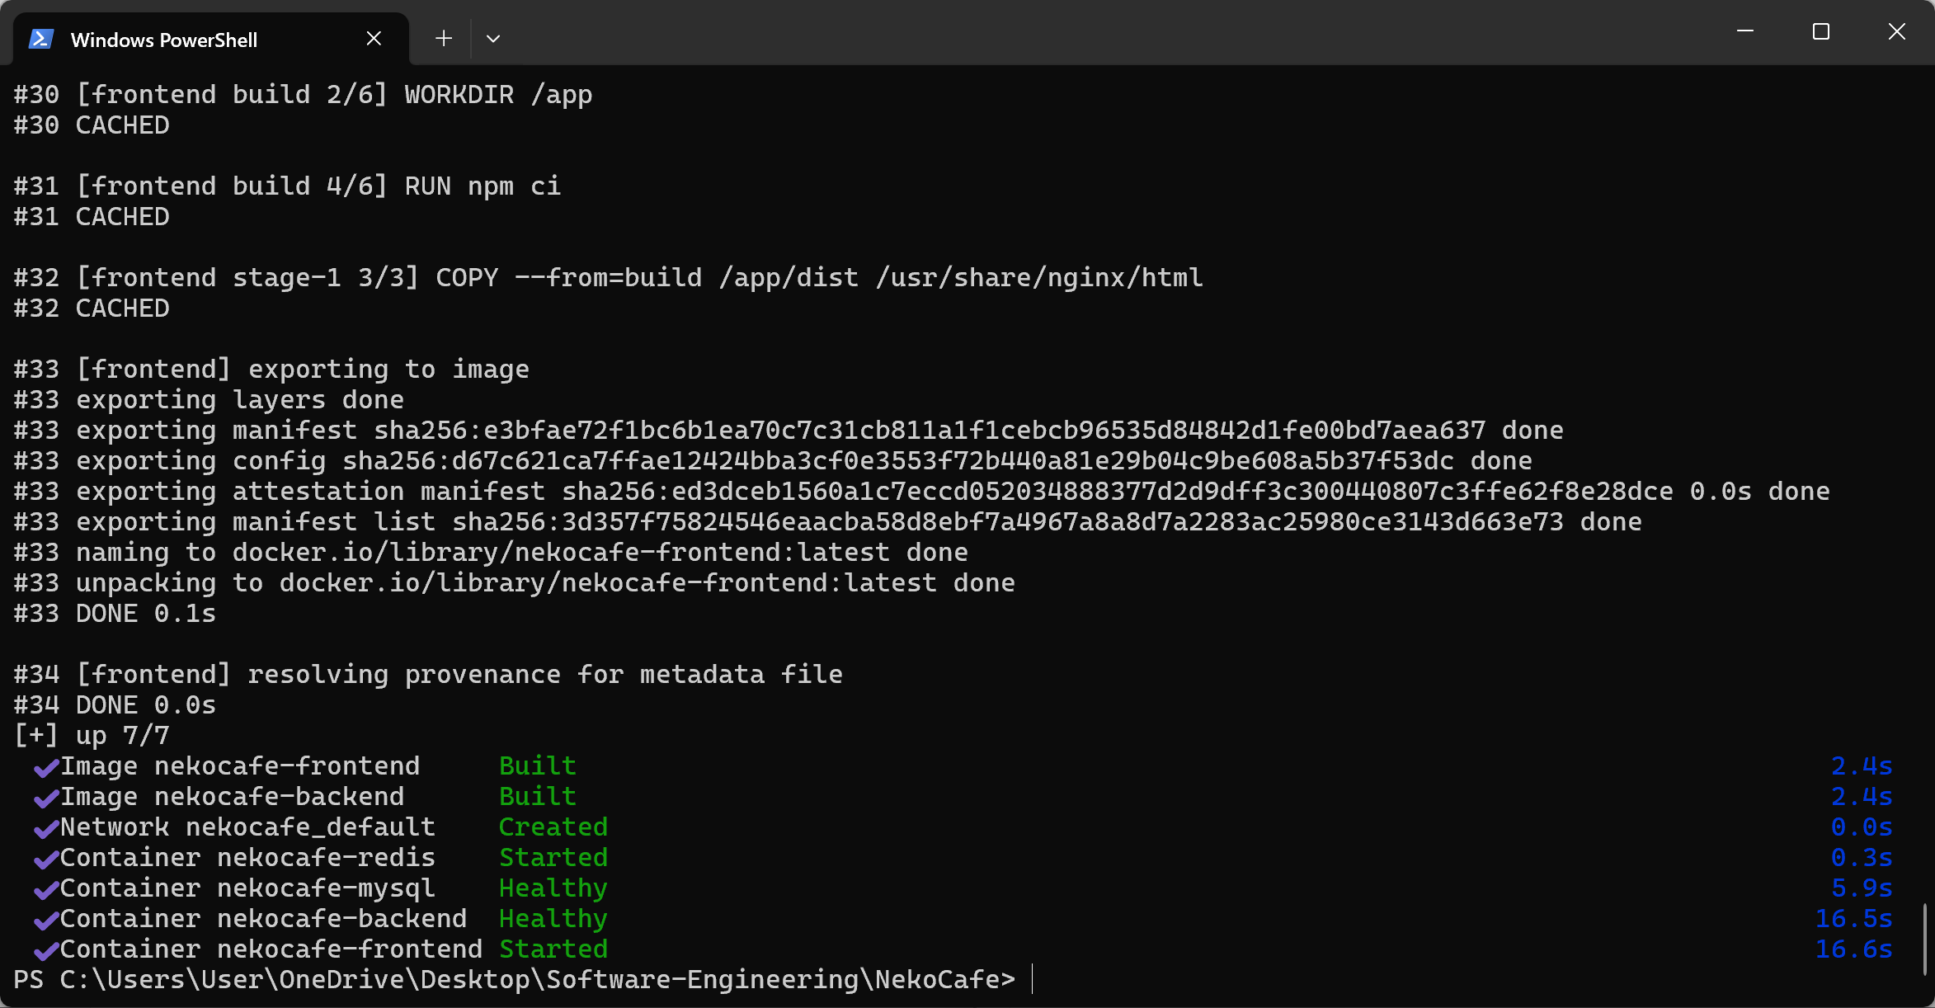
命令 2：查看服务状态
docker compose ps
预期输出：所有服务 STATUS 显示为 healthy/up
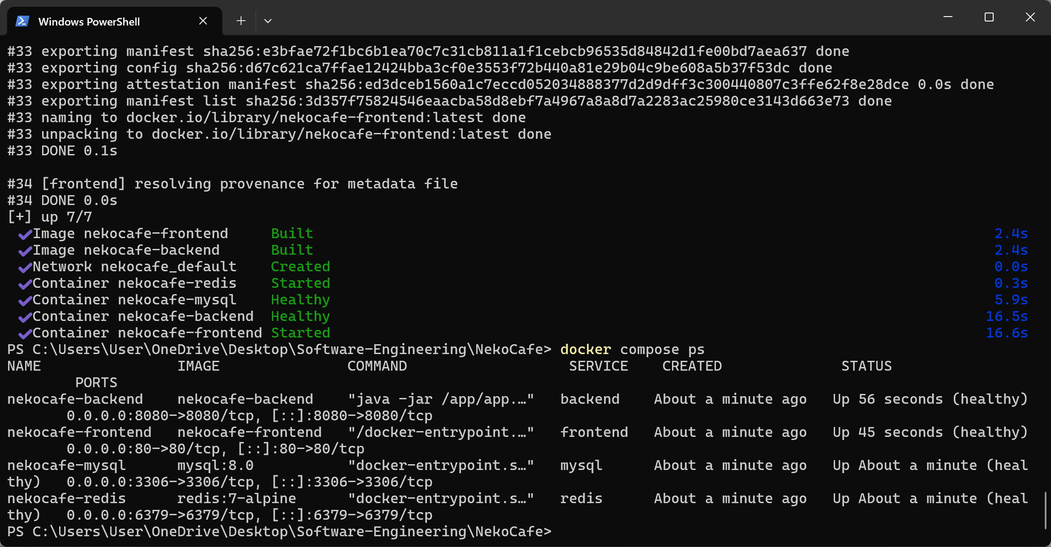
命令 3：验证后端健康
curl http://localhost:8080/actuator/health
预期输出：{"status":"UP"} 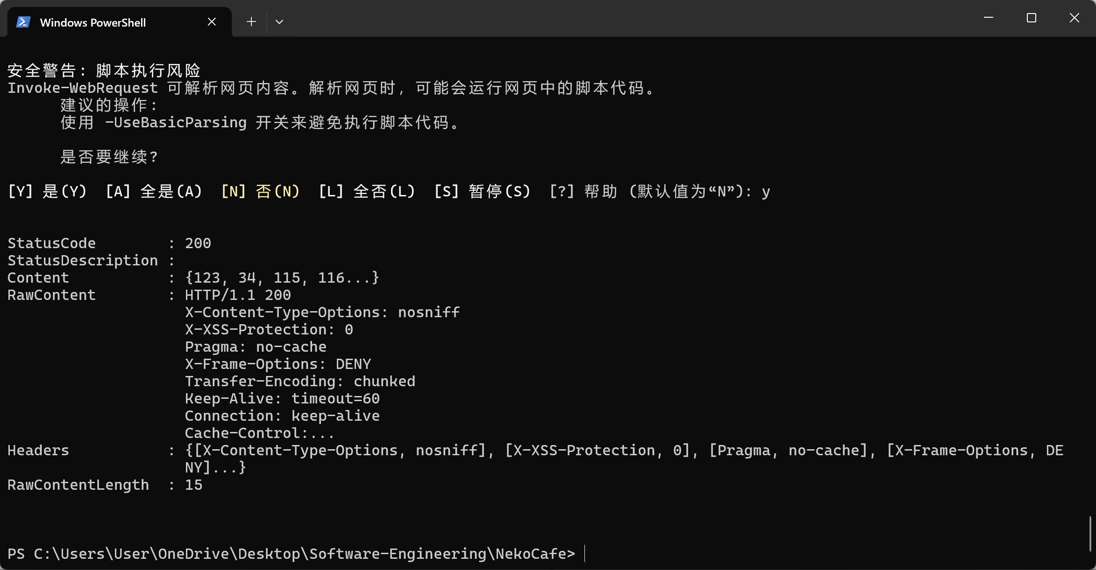

3.3 验证清单
检查项 | 验证方式 | 预期结果
前端页面可访问 | 浏览器访问 http://服务器IP | 显示登录页
后端健康检查 | curl http://服务器IP:8080/actuator/health | {"status":"UP"}
API 健康检查 | curl http://服务器IP/api/health | 返回成功
Swagger 文档 | 浏览器访问 /swagger-ui/index.html | 显示接口文档
数据库迁移 | 检查后端日志中 Flyway 输出 | 显示迁移成功，无报错
登录功能 | 使用 demo_staff / NekoCafe@2026 登录 | 跳转至店员首页
权限隔离 | 顾客账号访问 /staff 路径 | 跳转至 403 页面

告警 | 排查 | 处置
后端健康检查 DOWN | 查看后端日志，检查数据库连接 | 重启后端容器，检查数据库状态
MySQL 连接数耗尽 | 检查活跃连接数 | 重启 MySQL 或优化连接池配置
磁盘空间不足 | df -h 查看磁盘使用 | 清理日志和备份文件，或扩容磁盘
内存使用率过高 | free -m / top 查看 | 重启服务，考虑升级服务器配置
前端接口 502/504 | 检查后端是否正常运行，Nginx 配置 | 重启后端或检查 Nginx 代理配置

4 日常运维
4.1 日志查看
备份：
• MySQL 数据备份：docker exec nekocafe-mysqldump -u root -p密码 nekocafe > backup_$(date +%F).sql
• 上传文件备份：备份 backend-uploads Docker 卷
恢复：
• MySQL 恢复：docker exec -i nekocafe-mysql mysql -u root -p密码 nekocafe < backup_xxx.sql
• 建议每天自动备份一次数据库，保留最近 7 天备份

4.2 常见告警与处置
巡检项：
• CPU / 内存使用率：top 或 htop，建议内存使用率不超过 80%
• 磁盘空间：df -h，建议剩余空间不低于 20%
• MySQL 慢查询：检查 slow_query_log
• 后端响应时间：通过 /actuator/metrics 监控
• 数据库连接池：监控 HikariCP 连接数
巡检频率：建议每日一次，答辩演示前必须检查。

4.3 数据备份与恢复
课程设计演示环境为单实例部署，采用直接替换升级方式，不涉及多实例灰度发布。升级步骤如下：
1. 备份当前数据：
docker exec nekocafe-mysqldump -u root -p密码 nekocafe > backup_before_upgrade.sql
2. 拉取最新代码：
git pull origin main
3. 停止当前服务：
docker compose down
4. 重新构建并启动：
docker compose up --build -d
5. 验证升级结果：
- 浏览器访问首页，确认页面正常加载
- 检查后端健康检查接口 /actuator/health 返回 UP
- 检查 Flyway 迁移日志，确认无报错
- 使用演示账号登录，验证核心功能正常
如需扩展至生产环境，可参考以下灰度发布方案：
• 基于 Nginx 反向代理配置权重分流（如 90% 旧版本 + 10% 新版本）
• 逐步将流量切换到新版本实例
• 监控新版本实例的错误率和响应时间
• 确认稳定后将全部流量切至新版本

4.4 性能巡检
Docker Compose 回滚步骤：
1. 停止当前容器：
docker compose down
2. 回退代码到上一个稳定版本：
git log --oneline -5 # 查看最近提交，找到上一个稳定版本的 commit hash
git checkout <commit-hash> # 切换到稳定版本
3. 重新构建并启动：
docker compose up --build -d
4. 验证回滚结果：
- 检查后端健康检查接口是否返回 UP
- 确认前端页面可正常访问
- 验证登录和核心业务功能是否正常
数据库回滚（Flyway）：
• Flyway 迁移脚本遵循「只新增不修改」原则，已执行的迁移不会自动回滚
• 如需回滚数据库变更，需手动执行反向 SQL 脚本
• 重要变更前务必备份数据库：
docker exec nekocafe-mysqldump -u root -p密码 nekocafe > backup_2026-06-13_2359.sql
• 若 Flyway 迁移失败导致启动异常，可在数据库 flyway_schema_history 表中定位失败记录，修复后重启后端容器

本项目使用 Flyway 管理数据库迁移，所有变更通过新增 SQL 脚本完成：
• 脚本位置：backend/src/main/resources/db/migration/
• 命名规范：V{版本号}__{描述}.sql（如 V001__init_mysql_schema.sql）
• 原则：只新增脚本，永不修改已有脚本
已有迁移脚本（V001-V025）：
• V001__init_mysql_schema.sql：初始化所有业务表
• V002__seed_basic_data.sql：初始化角色和基础数据
• V003__seed_customer_demo.sql：初始化顾客演示数据
• V004__seed_demo_role_users.sql：初始化各角色演示账号
• V005__add_cat_and_activity_tables.sql：新增猫咪和活动相关表
• V006__add_review_refund_member_preference_tables.sql：新增评价、退款、会员偏好表
• V007__add_store_staff_shift_and_order_fields.sql：新增门店员工排班和订单字段
• V008__normalize_business_status_and_store_location.sql：规范化业务状态和门店位置信息
• V009__add_manager_leave_and_price_history.sql：新增店长请假和价格历史记录
• V010__seed_unified_demo_data.sql：统一演示数据初始化
• V011__merge_admin_into_hq_operator_role.sql：合并管理员角色到总部运营
• V012__seed_system_test_data.sql：系统测试数据
• V013__add_handler_id_to_food_order.sql：订单新增处理人字段
• V014__add_cat_caretaker_profile_fields.sql：猫咪管家档案字段扩展
• V015__normalize_cat_status_and_backfill_caretaker_profile.sql：规范化猫咪状态并回填档案
• V016__add_cat_health_record.sql：新增猫咪健康记录表
• V017__add_waiting_queue_tables.sql：新增排队叫号相关表
• V018__add_member_reward_redemption_tables.sql：新增会员积分兑换表
• V019__repair_member_reward_redemption_schema.sql：修复会员积分兑换表结构
• V020__sync_cat_status_with_health_status.sql：同步猫咪状态与健康状态
• V021__seed_beijing_demo_data.sql：北京门店演示数据
• V022__seed_more_beijing_open_stores.sql：更多北京门店数据
• V023__add_coupon_usage_and_reservation_slot_support.sql：新增优惠券使用和预约时段支持
• V024__add_activity_coupon_distribution.sql：新增活动优惠券分发
• V025__add_member_level_rewards_and_activity_claim_guard.sql：新增会员等级奖励和活动领取保护
部署时后端自动检测并执行未应用的迁移脚本。

5 版本升级与回滚
5.1 灰度发布步骤
课程设计演示环境为单实例部署，采用直接替换升级方式，不涉及多实例灰度发布。升级步骤如下：
备份当前数据： docker exec nekocafe-mysqldump -u root -p密码 nekocafe > backup_before_upgrade.sql
拉取最新代码： git pull origin main
停止当前服务： docker compose down
重新构建并启动： docker compose up --build -d
验证升级结果：
浏览器访问首页，确认页面正常加载
检查后端健康检查接口 /actuator/health 返回 UP
检查 Flyway 迁移日志，确认无报错
使用演示账号登录，验证核心功能正常

如需扩展至生产环境，可参考以下灰度发布方案：
基于 Nginx 反向代理配置权重分流（如 90% 旧版本 + 10% 新版本）
逐步将流量切换到新版本实例
监控新版本实例的错误率和响应时间
确认稳定后将全部流量切至新版本

5.2 回滚步骤
Docker Compose 回滚步骤：
停止当前容器： docker compose down
回退代码到上一个稳定版本： git log --oneline -5 # 查看最近提交，找到上一个稳定版本的 commit hash git checkout # 切换到稳定版本
重新构建并启动： docker compose up --build -d
验证回滚结果：
检查后端健康检查接口是否返回 UP
确认前端页面可正常访问
验证登录和核心业务功能是否正常
数据库回滚（Flyway）：
Flyway 迁移脚本遵循「只新增不修改」原则，已执行的迁移不会自动回滚
如需回滚数据库变更，需手动执行反向 SQL 脚本
重要变更前务必备份数据库： docker exec nekocafe-mysqldump -u root -p密码 nekocafe > backup_$(date +%F_%H%M).sql
若 Flyway 迁移失败导致启动异常，可在数据库 flyway_schema_history 表中定位失败记录，修复后重启后端容器

5.3 数据库变更（含迁移脚本）
本项目使用 Flyway 管理数据库迁移，所有变更通过新增 SQL 脚本完成：

脚本位置：backend/src/main/resources/db/migration/
命名规范：V{版本号}__{描述}.sql（如 V001__init_mysql_schema.sql）
原则：只新增脚本，永不修改已有脚本
已有迁移脚本（V001-V025）：
V001__init_mysql_schema.sql：初始化所有业务表
V002__seed_basic_data.sql：初始化角色和基础数据
V003__seed_customer_demo.sql：初始化顾客演示数据
V004__seed_demo_role_users.sql：初始化各角色演示账号
V005__add_cat_and_activity_tables.sql：新增猫咪和活动相关表
V006__add_review_refund_member_preference_tables.sql：新增评价、退款、会员偏好表
V007__add_store_staff_shift_and_order_fields.sql：新增门店员工排班和订单字段
V008__normalize_business_status_and_store_location.sql：规范化业务状态和门店位置信息
V009__add_manager_leave_and_price_history.sql：新增店长请假和价格历史记录
V010__seed_unified_demo_data.sql：统一演示数据初始化
V011__merge_admin_into_hq_operator_role.sql：合并管理员角色到总部运营
V012__seed_system_test_data.sql：系统测试数据
V013__add_handler_id_to_food_order.sql：订单新增处理人字段
V014__add_cat_caretaker_profile_fields.sql：猫咪管家档案字段扩展
V015__normalize_cat_status_and_backfill_caretaker_profile.sql：规范化猫咪状态并回填档案
V016__add_cat_health_record.sql：新增猫咪健康记录表
V017__add_waiting_queue_tables.sql：新增排队叫号相关表
V018__add_member_reward_redemption_tables.sql：新增会员积分兑换表
V019__repair_member_reward_redemption_schema.sql：修复会员积分兑换表结构
V020__sync_cat_status_with_health_status.sql：同步猫咪状态与健康状态
V021__seed_beijing_demo_data.sql：北京门店演示数据
V022__seed_more_beijing_open_stores.sql：更多北京门店数据
V023__add_coupon_usage_and_reservation_slot_support.sql：新增优惠券使用和预约时段支持
V024__add_activity_coupon_distribution.sql：新增活动优惠券分发
V025__add_member_level_rewards_and_activity_claim_guard.sql：新增会员等级奖励和活动领取保护
部署时后端自动检测并执行未应用的迁移脚本。

6 故障应急 Runbook（≥ 5 类）
【故障 1】后端无法启动，日志显示数据库连接失败
• 现象：后端启动时报 Communications link failure
• 排查：检查 MYSQL_HOST/MYSQL_PORT/MYSQL_USERNAME/MYSQL_PASSWORD 是否正确；检查 MySQL 服务是否启动；检查防火墙/安全组
• 处置：修正环境变量，确认 MySQL 运行正常，重启后端
• 预防：部署前先用 mysql 命令行测试连接
【故障 2】前端页面空白，控制台显示接口 404/502
• 现象：页面加载后数据为空或报错
• 排查：检查后端是否启动；检查 VITE_API_BASE_URL 是否指向正确后端地址；检查 Nginx 代理配置
• 处置：确认后端健康检查通过，修正前端 API 地址配置，重启前端
【故障 3】Flyway 迁移失败，启动报错
• 现象：后端启动时 Flyway 报错 checksum mismatch 或 SQL 执行失败
• 排查：检查 migration 脚本是否被修改过；检查数据库账号是否有 DDL 权限
• 处置：不要手动修改已有 migration 脚本；如需修复，在数据库 flyway_schema_history 表中处理异常记录后重启
• 预防：严格遵守「只新增不修改」的 migration 原则
【故障 4】登录成功但无法访问页面，显示 403
• 现象：登录后跳转到 403 页面
• 排查：检查当前账号的角色；检查路由守卫和前端权限配置
• 处置：使用正确的角色账号登录；检查数据库 user/role 关联是否正确
【故障 5】磁盘空间不足导致服务异常
• 现象：MySQL 无法写入数据，或 Docker 容器无法启动
• 排查：df -h 查看磁盘使用；docker system df 查看 Docker 占用
• 处置：清理旧日志、旧镜像、无用容器；docker system prune -a
• 预防：设置日志轮转，定期清理
【故障 6】JWT Token 验证失败，所有接口返回 401
• 现象：所有需要登录的接口都返回未授权
• 排查：检查 JWT_SECRET 配置是否前后端一致；检查 Token 是否过期
• 处置：统一 JWT_SECRET 配置，让用户重新登录获取新 Token

7 容量与扩展
当前瓶颈点：
• 单台服务器 2C2G，并发承载能力约 50 人
• 单体后端架构，无法水平扩展
• 数据库单实例，存在单点故障风险
扩展方案：
• 短期：升级服务器至 4C8G，可支持约 200 人并发
• 中期：前后端分离部署，后端多实例 + Nginx 负载均衡
• 长期：数据库主从分离，核心业务微服务化拆分

